桃園市「108年度市屬環境教育設施場所推廣校外教學活動」成果照片
學校名稱(全銜)：桃園市 楊梅 區 富岡 國民小(中)學
活動日期：108年 4 月 10 日(■上午場次 □下午場次)
課程方案名稱： ■方案一《我愛老街溪～國小中年級》
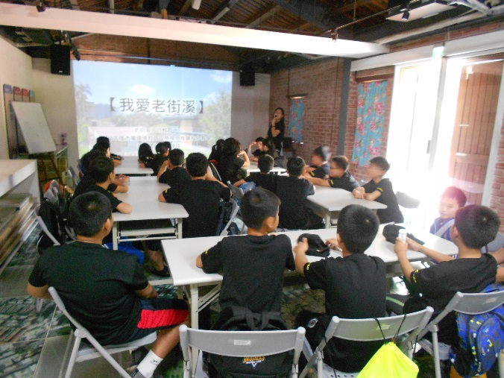 | 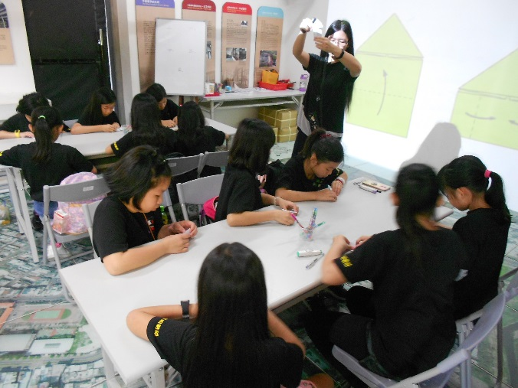
※老街溪環境教育場域相見歡 | ※學生手做青蛙摺紙
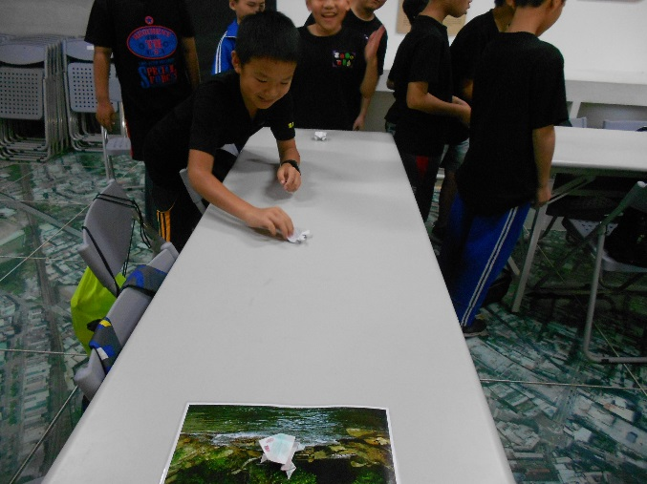 | 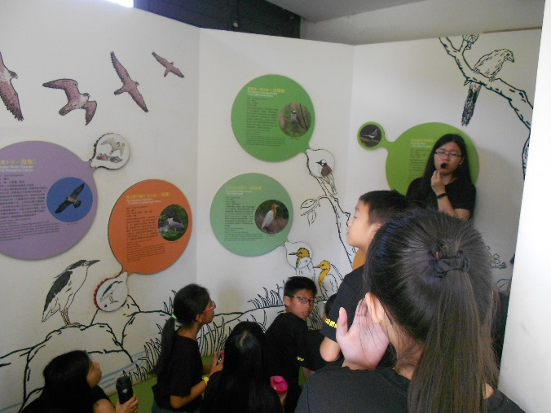
※青蛙摺紙跳躍競賽 | ※認識老街溪裡的生物與過往歷史
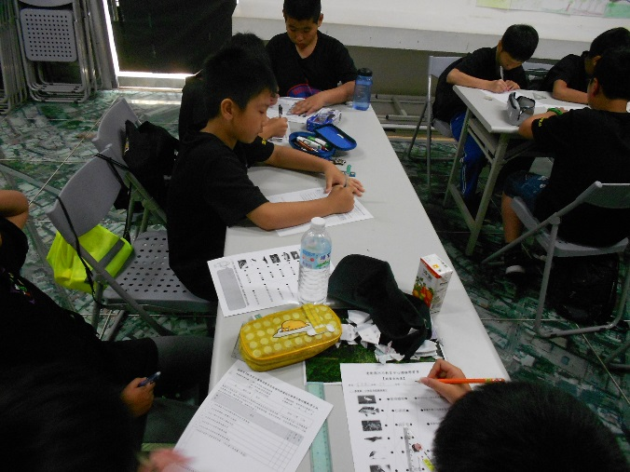 | 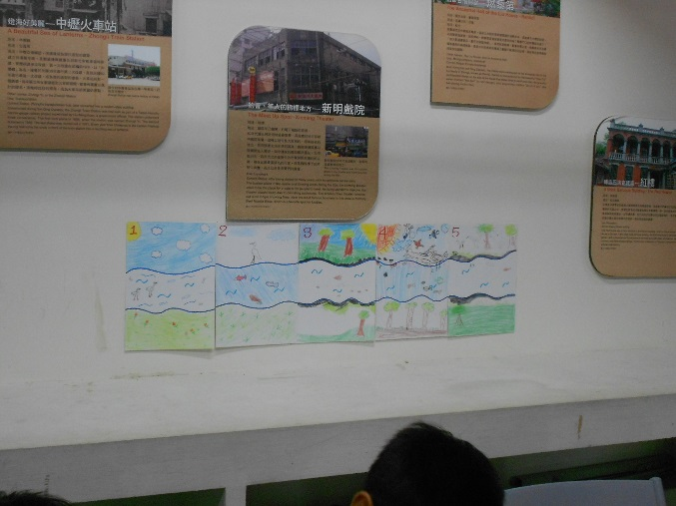
※學生填寫課程之學習單 | ※學生畫作最後拼接成果

